23.-27.3.2020. TEMA „ŽIVOTINJE U PROLJEĆE 1“
- AKTIVNOST
SLIKOPRIČA ˝BUBAMARA I KIŠA˝
Aktivnost je pripremila odgojiteljica Jasna Vukovac, angažirana na EU projektu (UP.02.2.2.08.0031) u sklopu organizacije produljenog/smjenskog programa u ustanovi DV Mrvica Supetar.
OPIS AKTIVNOSTI:
Slikopriča je najjednostavniji način poticanja jezično - govornog razvoja pa tako i predvještina čitanja i pisanja. Priča se zove ˝Bubamara i kiša˝.
Pokažite djetetu slikopriču, dajte mu vremena da je prouči. Zatim vi kao roditelj ispričajte uvodni dio priče i opišite prve dvije slike. Nakon toga nastavljaju vaša djeca.
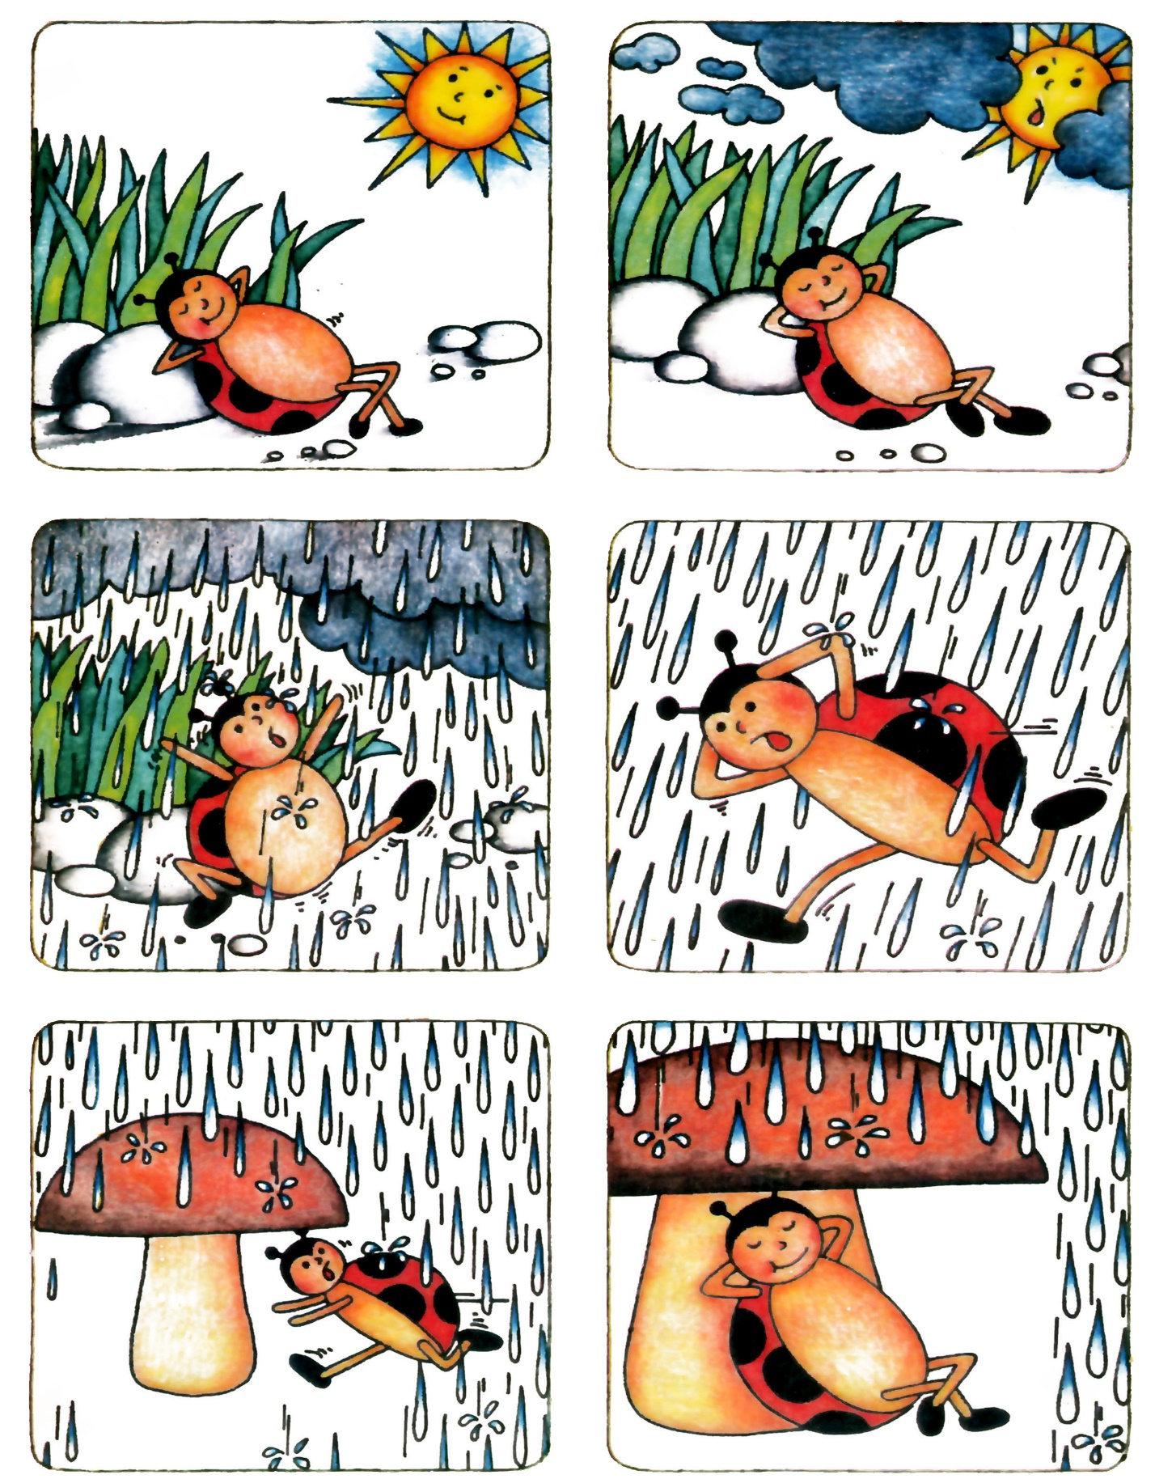

DOBROBITI ZA DIJETE:
Osobna, emocionalna i tjelesna dobrobit:
- Razvoj samostalnosti, mišljenja i djelovanja
Obrazovna dobrobit:
- Kreativnost, stvaralački potencijal djeteta
Socijalna dobobit:
- Zajedničko djelovanje djeteta s drugima

- AKTIVNOST
Aktivnost je pripremila odgojiteljica Ana Buva , angažirane na EU projektu (UP.02.2.2.08.0031) u sklopu organizacije produljenog/smjenskog programa u ustanovi DV Mrvica Supetar.
ZAGONETKA „BUBAMARA“
Zagonetka je vrsta zadatka koji treba riješiti razmišljanjem, a postavlja se vještim skrivanjem pravoga značenja kroz igru riječi. Kod djeteta se potiče logičko razmišljanje i pažnja.
Opis aktivnosti:
U prilogu se nalazi zagonetka koju je potrebno pažljivo pročitati djetetu i pronaći rješenje koje upisujemo na praznu crtu.
Njena je haljina crvene boje,
na kojoj crne točkice stoje
ponekad je skriva trava
dok na malom cvijetu spava!
RIJEŠENJE:______________________________

POTREBAN PRIBOR:
-kamenčići
-tempere
-kist

OPIS AKTIVNOSTI:
Nakon riješene zagonetke pokušati pronaći izvan kuće kamenčiće na kojima možete oslikati bubamaru. Obojati cijeli kamen u crvenu boju i nakon toga napraviti točkice i glavu sa crnom bojom te pustiti da se sve osuši. U prilogu su navedeni primjeri oslikanih bubamara kako bi dobili neke ideje.

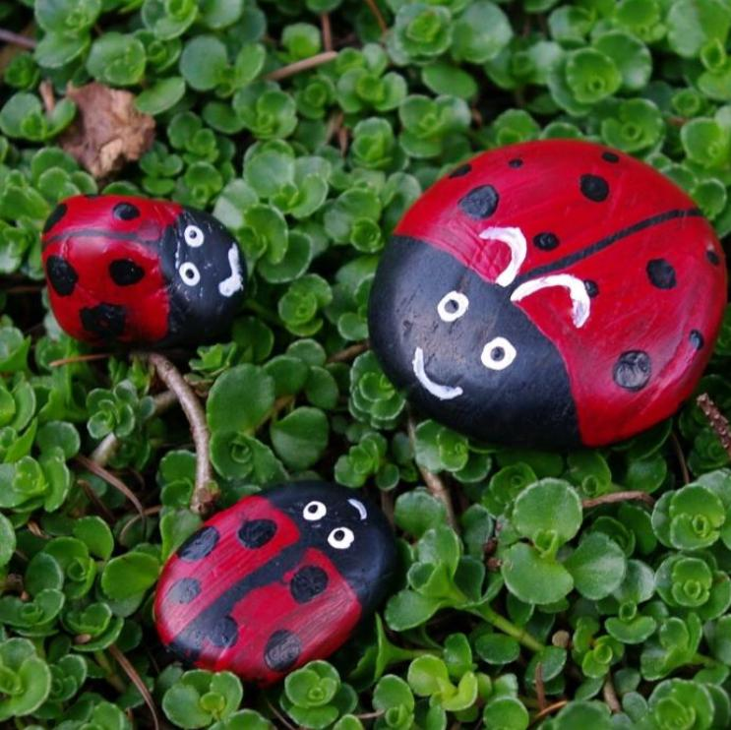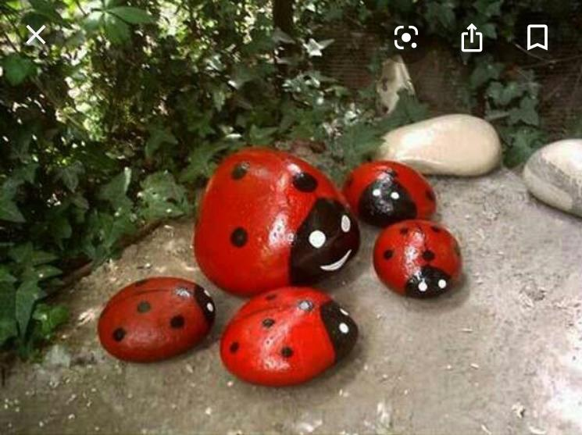

DOBROBITI ZA DIJETE:
Osobna, emocionalna i tjelesna dobrobit:
- spremnost djeteta na donošenje odluke koje se odnose na njegove aktivnosti
- uživanje u različitim interakcijama i aktivnostima
Obrazovna dobrobit:
- kreativnost, stvaralački potencijal djeteta
- osvještavanje procesa vlastitog učenja, upravljanja njime i postupno preuzimanje odgovornosti za taj proces
- otkrivanje radosti i korisnosti učenja
Socijalna dobrobit:
- precepciju sebe kao važnog dijela zajednice/okruženja
- zajedničko (usklađeno) djelovanje djeteta s drugima (djecom i odraslima)

Rezultati radova:

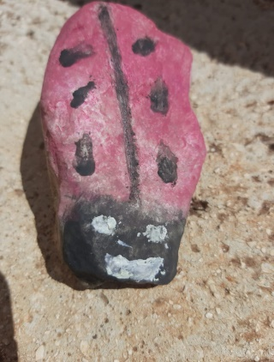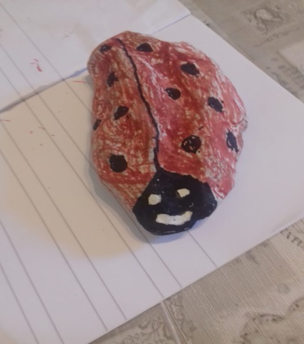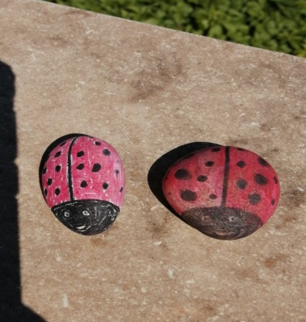

- AKTIVNOST
IZRADA PAPIRNATE LUTKE „PČELA“
Aktivnost je pripremila odgojiteljica Jerka Mladineo, angažirana na EU projektu (UP.02.2.2.08.0031) u sklopu organizacije produljenog/smjenskog programa u ustanovi DV Mrvica Supetar.
POTREBAN MATERIJAL:
-Žuti karton
-Bijeli til
-Crni marker
-Traka
-Ljepilo
-Slamka

OPIS AKTIVNOSTI:
Od žutog kartona izrezati dva kruga. Napravit crne pruge na većem žutom krugu. Dodajte oči na manji krug žutog kartona i markerom napravite osmijeh. Probušite rupu u vrhu tijela .Odrežite dio bijelog tila ,progurajte ga kroz otvor na pčelinim tijelu i zavežite čvor kako bi ga učvrstili. Odrežite i napravite krila te dodajte antene. Dovršite svoju lutku tako što ćete na stražnju stranu pčele nalijepiti papirnu slamku.
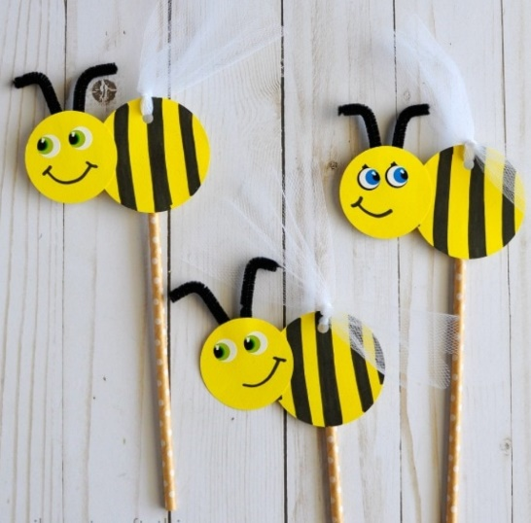

DOBROBITI ZA DIJETE:

Osobna, emocionalna, tjelesna dobrobit:
-Razvoj motoričkih vještina
-Promišljanje i samoprocjena vlastitih aktivnosti i postignuća

Obrazovna dobrobit:
-Kreativnost, stvaralački potencijal djeteta
-Stvaranje i zastupanje novih ideja

Socijalna dobrobit:
- Zajedničko djelovanje djeteta s drugima
- Osjećaj prihvaćenosti i pripadanja

Radovi:
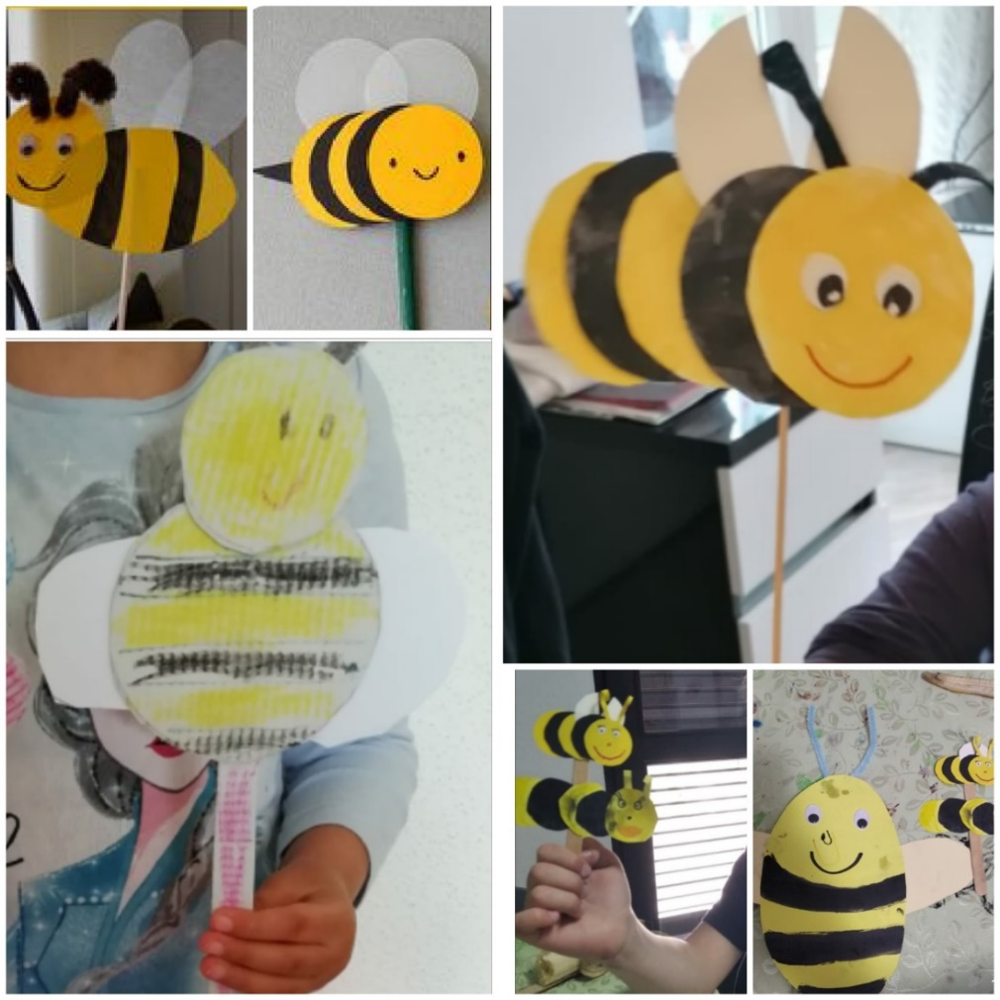

- AKTIVNOST
Aktivnost je pripremila Dorotea Špinjača odgojiteljica Jasna Vukovac, angažirana na EU projektu (UP.02.2.2.08.0031) u sklopu organizacije produljenog/smjenskog programa u ustanovi DV Mrvica Supetar.

MATEMATIČKO DIDAKTIČKA IGRA „PČELA“
POTREBAN MATERIJAL:
- kartonska kutija
- aluminijska folija
- ljepilo
- tempere
- role wc-papira/papir

OPIS AKTIVNOSTI:
Za ovu aktivnost potrebno je izraditi podlogu koju djeca uz vašu pomoć mogu bez problema napraviti, a koju će kasnije iskoristiti kao didaktičku igru i pomoć u učenju i ponavljanju znanja. Dopustite djeci da obojaju prazne role/papir koji ste unaprijed oblikovali u rolu, a svojim rukicama oblikuju kuglice od aluminijske folije. Na podlogu kartonske kutije možete nacrtati pčelinju košnicu, aluminijske kuglice predstavljat će nektar, a role papira zalijepljene za podlogu predstavljati će saće. Na obojane role papira označite brojeve od 1 do 5. Djetetov je zadatak da preuzme ulogu male pčele radilice, objema rukama primi kutiju te manipulirajući podlogom ubaci određeni broj kuglica u određenu saću. Kada ubaci dovoljan broj kuglica, zalijepite malu traku selotejpa preko otvora kako kuglice ne bi izašle. Kroz ovu aktivnost dijete usavršava svoja motoričke sposobnosti, ali i matematička znanja, a kroz izradu igre dijete se upoznaje i sa načinom življenja malih pčelica.
DOBROBITI ZA DIJETE:
Osobna, emocionalna i tjelesna dobrobit:
- razvoj motoričkih vještina,
- uživanje u različitim interakcijama i aktivnostima.
Obrazovna dobrobit:
- radoznalost i inicijativnost djeteta,
- identifikacija različitih izvora učenja i njihova raznovrsna primjena.
Socijalna dobrobit:
- zajedničko djelovanje djeteta s drugima (dijete i odrasla osoba).

